Fotografi nr1 Förberedande arbeten på byggarbetsplatsen slutförda före byggstart | Fotografi nr2 Schaktarbeten utförda enligt projektets krav | Fotografi nr3 Grundläggning pågår | Fotografi nr4 Armering monterad före betonggjutning
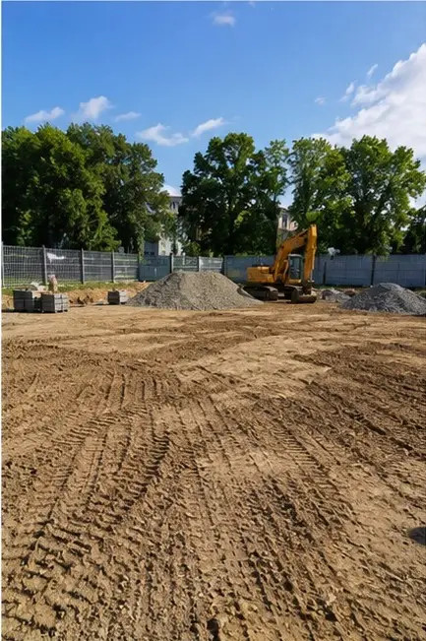 | 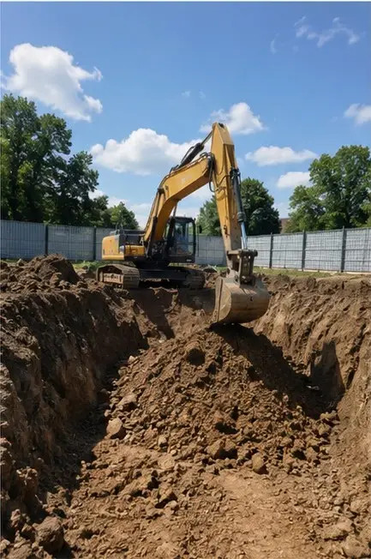 | 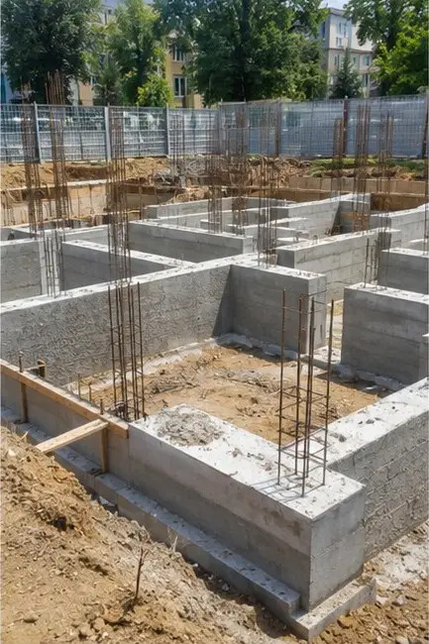 | 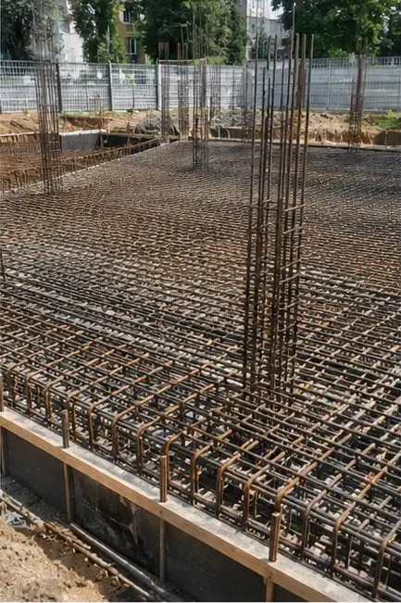
Fotografi nr5 Betonggjutning utförd på grundläggningselement | Fotografi nr6 Montering av bärande stomme pågår | Fotografi nr7 Ytterväggskonstruktion slutförd för byggnadssektionen | Fotografi nr8 Takinstallationsarbeten slutförda
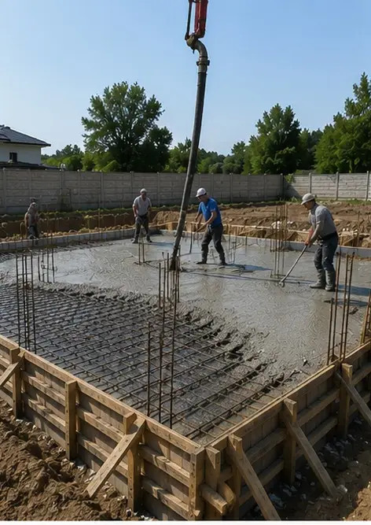 | 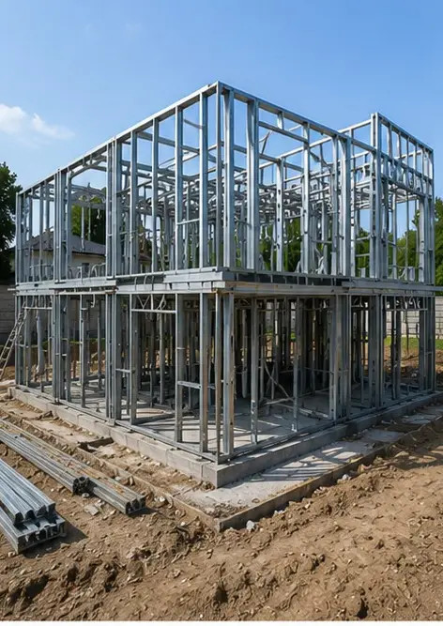 | 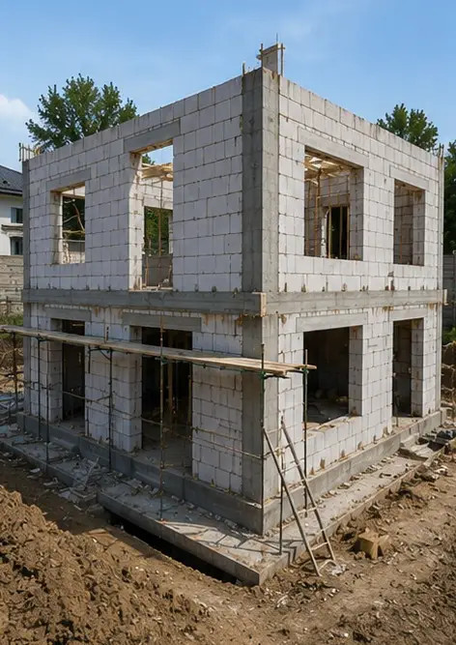 | 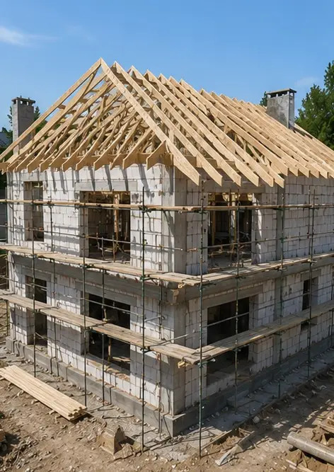
Fotografi nr9 Elsysteminstallation pågår | Fotografi nr10 VVS-systeminstallation slutförd i angivna områden | Fotografi nr11 Invändig väggfinish pågår | Fotografi nr12 Golvbeläggning installerad enligt projektspecifikationer
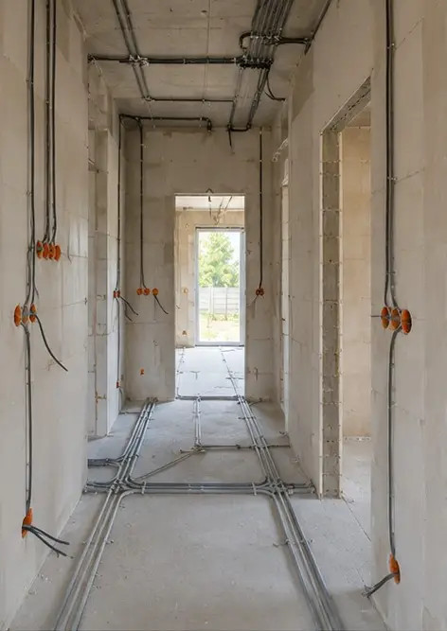 | 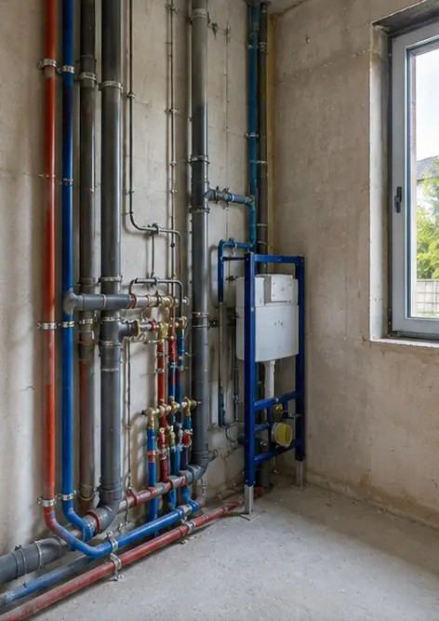 | 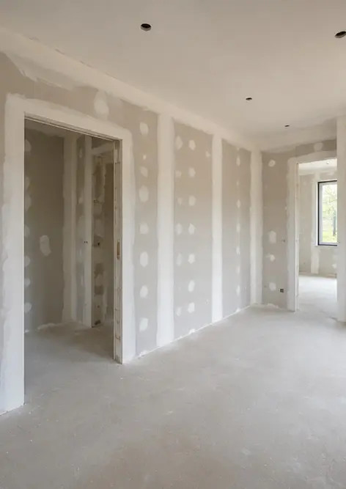 | 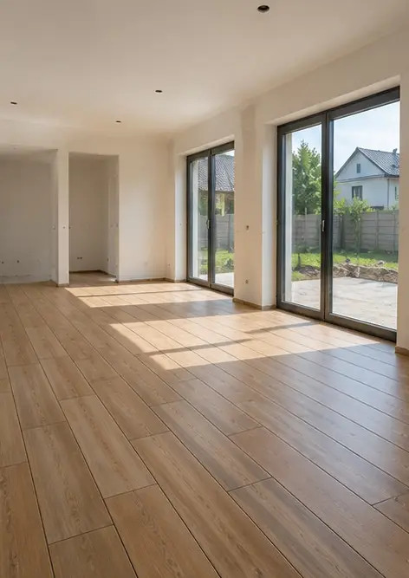
Fotografi nr13 Slutbesiktning av färdigställda byggnadsarbeten | Fotografi nr14 Utvändig markplanering färdigställd runt anläggningen | Fotografi nr15 Färdigställd byggnadsexteriör efter byggnation | Fotografi nr16 Färdigställd interiör redo för drift
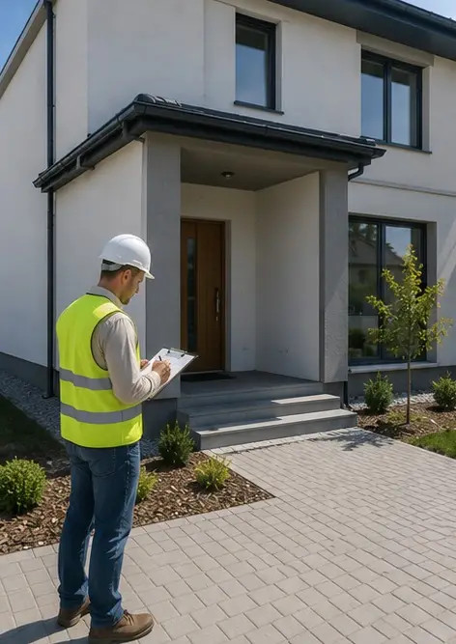 | 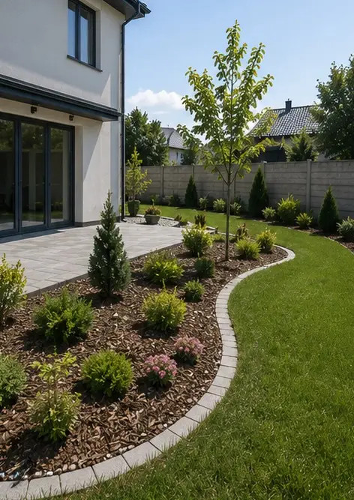 | 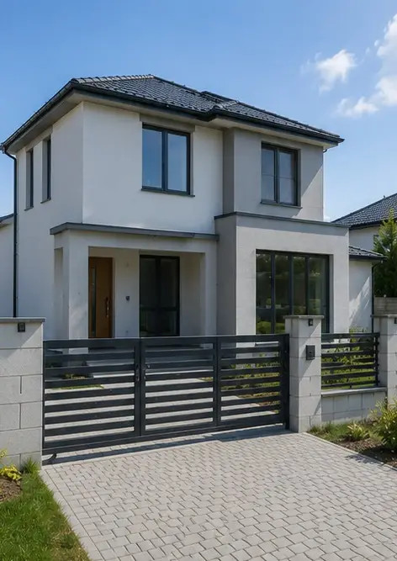 | 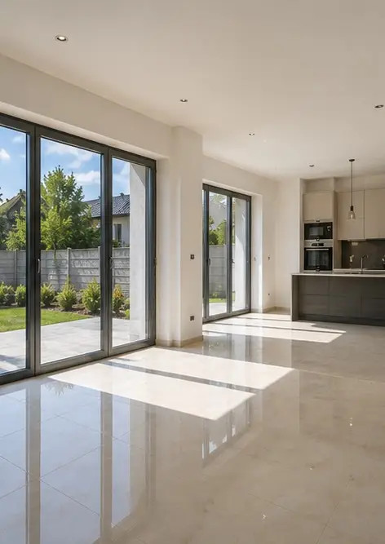

Skapa din egen fotorapport online

Använd Photo Reports för att skapa strukturerade PDF- och Word-fotorapporter med layouter, bildtexter och exportverktyg.

• Automatiska sidlayouter
• Export till PDF och DOCX
• Bildtexter och kommentarer
• Före- och efterrapporter
• Inspektions- och underhållsrapporter
https://photo-reports.online

